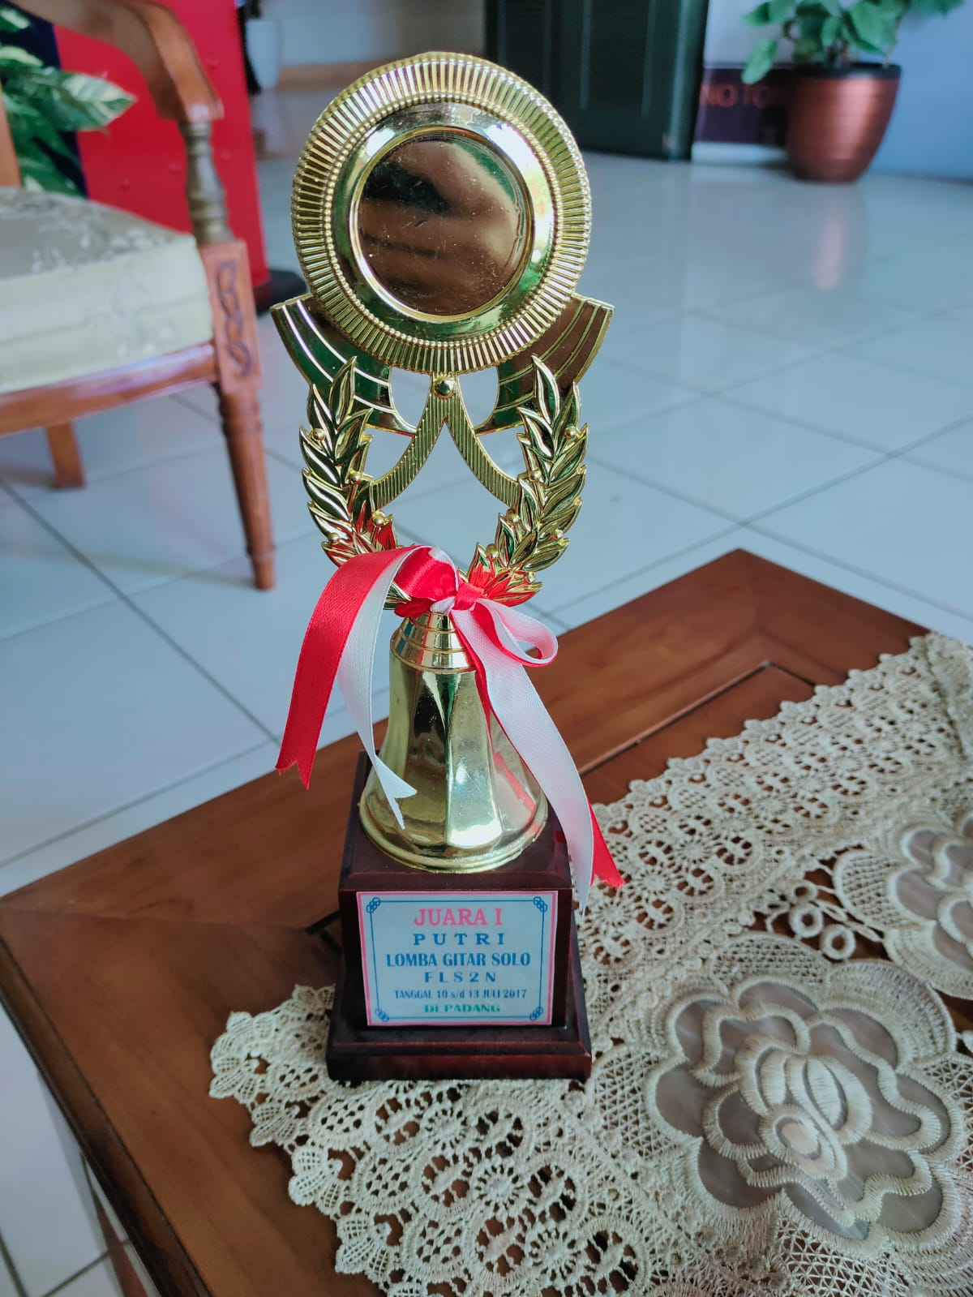
Gambar 3. Piala Juara I Lomba FLS2N Tingkat Provinsi 2017
(Dokumentasi Supriando, 18 September 2021)

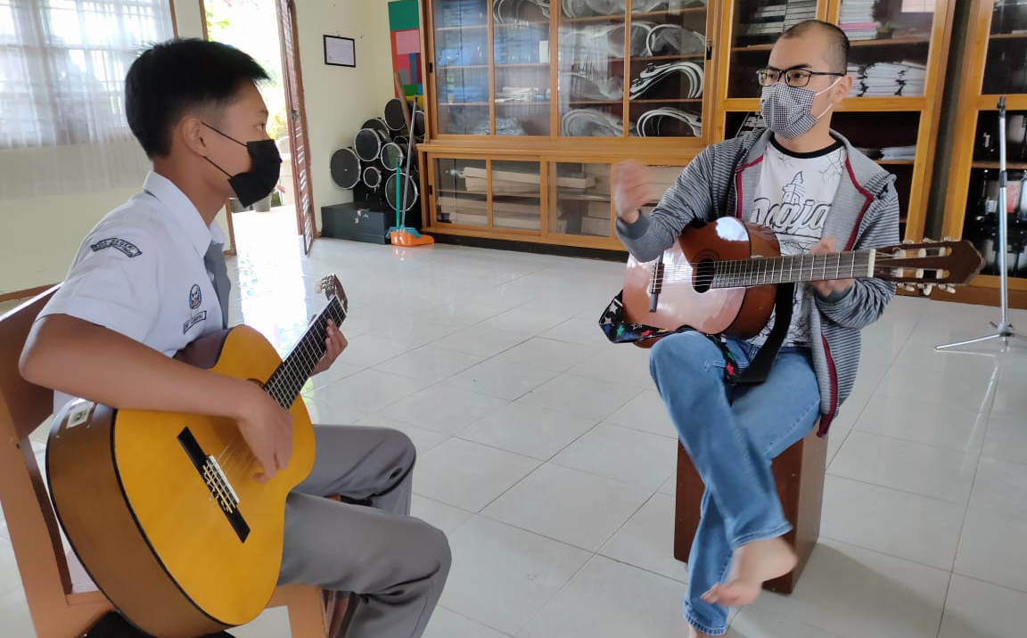
Gambar 5. Siswa dan Pelatih
(Dokumentasi Supriando, 23 Juni 2021)

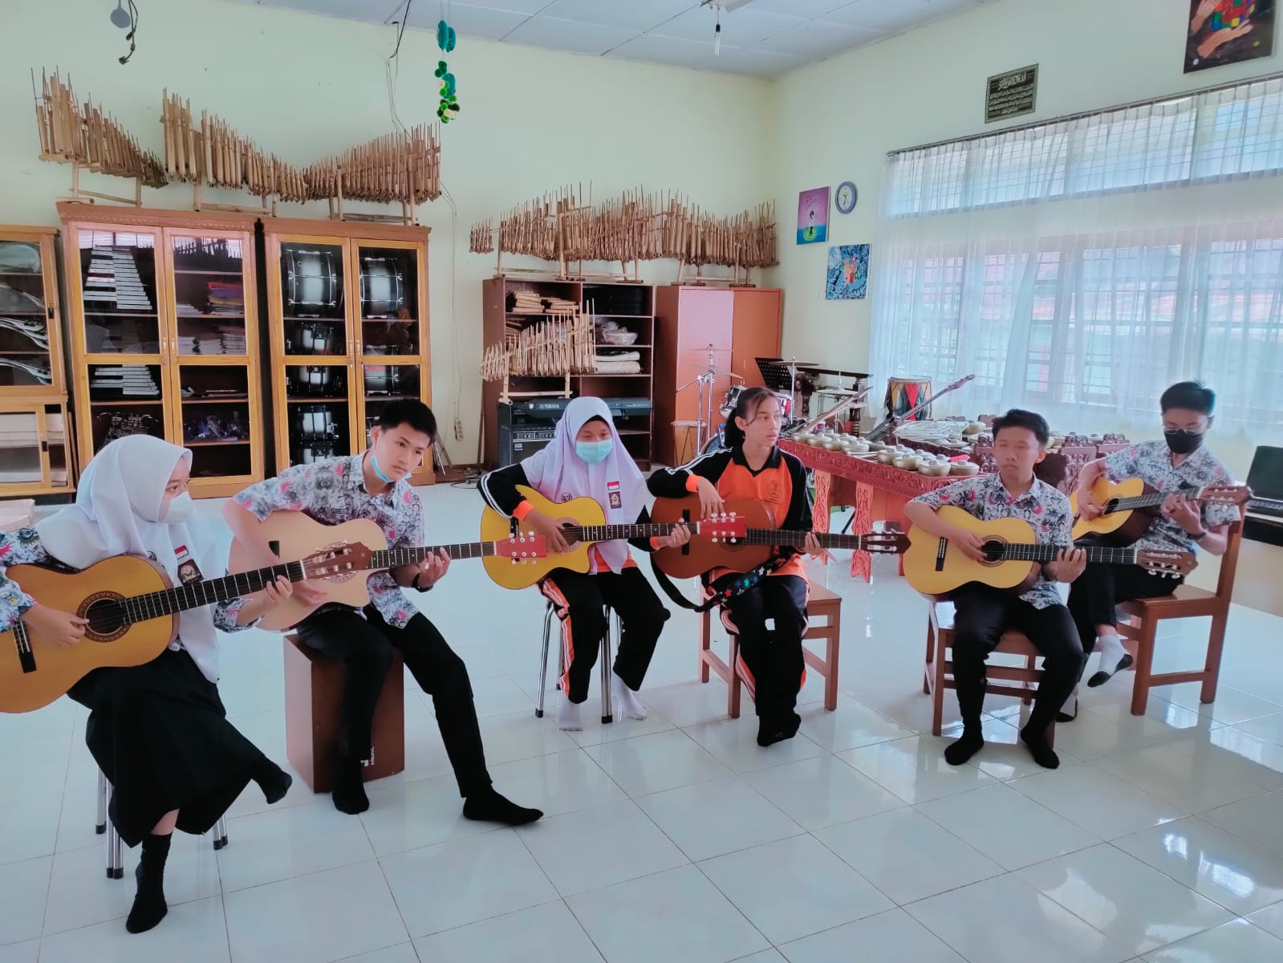
Gambar 5. Ruang Kesinian (Sketsa) SMAN 1 Bukittinggi
(Dokumentasi Supriando, 02 Oktober 2021)

